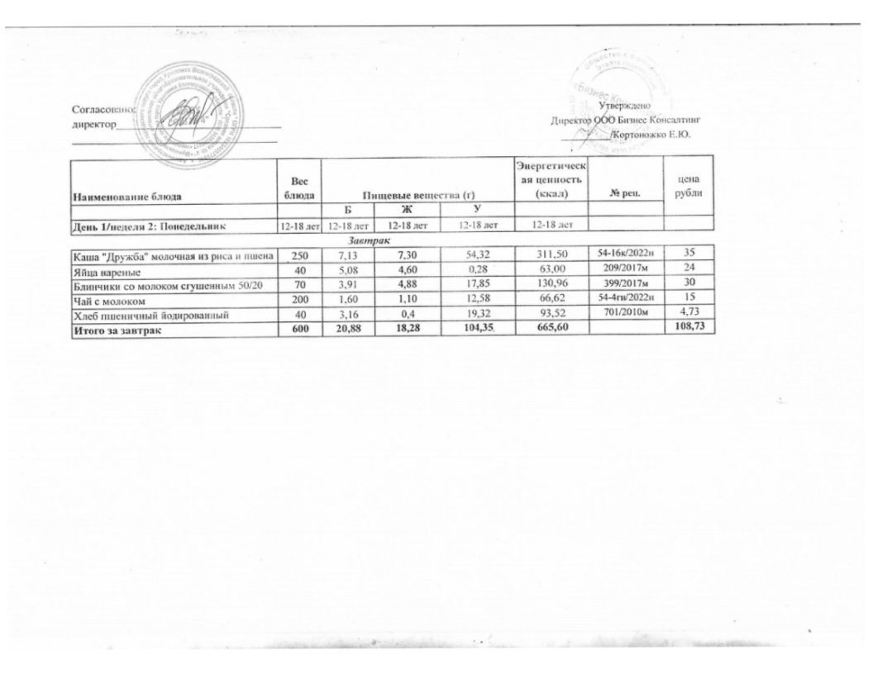
10.01.2025 год
12.05.2025г.

